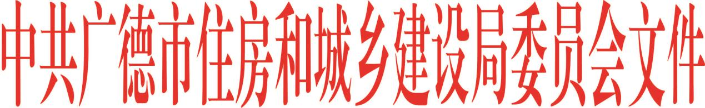
党委〔2021〕31号
关于2021年度上半年全市住建领域“美丽党建引领人文住建”暨“书记领办项目” 评选结果的通报

局属各支部（总支）、各科室（单位）、相关行业企业：
根据《2021年度全市住建领域“美丽党建引领人文住建”暨“书记领办项目”品牌创建活动实施方案》要求，经局党委研究决定，将2021年度上半年“住建先锋”等6个项目评选结果通报如下：
一、住建先锋
陈 峻、江 涛
- 创建之星
阮万明
- 项目之星
肖 迪、周君浩
四、美丽班组
广德皖能天然气有限公司前台热线班组；广德市新东方水务有限公司营业部。
五、美丽工地
广德市档案馆工程；广德农民工返乡创业服务中心-广德经济开发区M-3人才公寓建设项目。
六、美丽小区
上海花园洋房（晨婷物业）、瑞园小区（金石物业）、新徽商公寓（金石物业）。
希望受表彰的单位及个人，牢记使命、珍惜荣誉，再接再厉，在今后的工作中继续保持先进，努力创造更加优异的成绩。其他单位及个人要以受表彰的先进典型为榜样，奋发有为，攻坚克难，认真学习宣传贯彻十九大及十九五中全会精神和习近平新时代中国特色社会主义思想，进一步发挥党支部的战斗堡垒和共产党员的先锋模范作用，为锻造典范城，勇当排头兵，奋力开启“十四五”现代化高质量发展新征程而不懈奋斗。

2021年9月1日

报：市委组织部、市直工委、市委宣传部。

